Proyecto Integrador Nivel III
Objetivo General
El objetivo de este proyecto es que los estudiantes comprendan los conceptos fundamentales de arquitecturas web mediante la creación de una plataforma de gestión educativa. A través de este desarrollo, los estudiantes integrarán conocimientos de Spring Boot, React y Python para construir un sistema que permita gestionar información académica, implementar análisis de datos y aplicar buenas prácticas en el desarrollo de software.
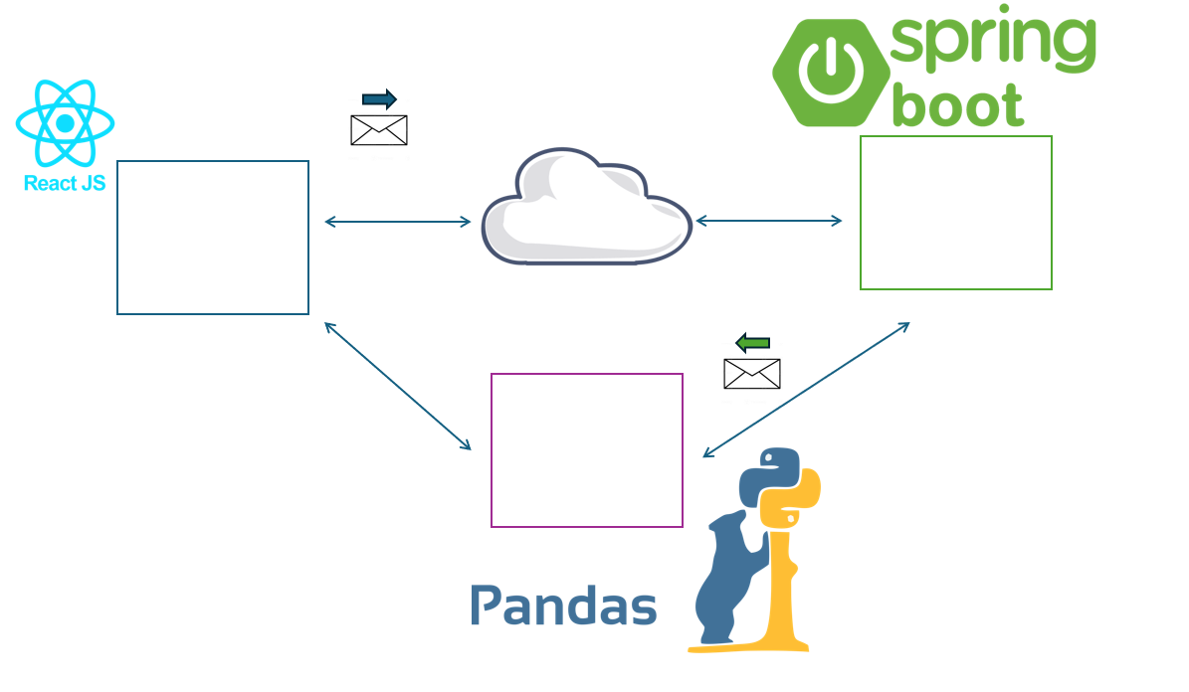

Submódulos y Entregables
Submódulo 1: BackEnd II
Este submódulo se centrará en el desarrollo del backend utilizando Spring Boot, siguiendo una arquitectura MVC para garantizar escalabilidad, mantenibilidad y buenas prácticas de programación.
Entregables
Momento 1:
- Configuración inicial del proyecto Spring Boot.
- Propuesta de una arquitectura MVC y capas, incluyendo la creación de los modelos, de acuerdo a la base de datos que se encuentre construida para el proyecto.
- Diseño del modelo Entidad-Relación (E-R) para la base de datos del sistema.
Momento 2:
- Desarrollo de los controladores y repositorios. Relaciones de los modelos de acuerdo al modelo Entidad-Relacion (E-R).
- Implementación de validaciones y lógica de negocio para garantizar la integridad del sistema.
Momento 3:
- Implementación de una API funcional que habilite el manejo de CORS para permitir la conexión con el Frontend.
- Documentación detallada de cada uno de los servicios implementados utilizando herramientas como Swagger.
- Documentación del readme, de manera completa para la puesta en marcha del proyecto.
Producto Final del Submódulo: API REST funcional que permita gestionar la información educativa y que sirva de base para el consumo del frontend.
Producto Final - Proyecto Integrador
La entrega final consistirá en una Plataforma de Gestión Educativa que cumpla las siguientes características:
- BackEnd: API REST desarrollada en Spring Boot, documentada y habilitada para permitir la conexión desde el cliente.
- FrontEnd: Interfaz de usuario desarrollada en React, integrada con el backend y capaz de gestionar datos académicos.
- Análisis de Datos: Módulo en Python que procese la información del backend para generar reportes y visualizaciones sobre el rendimiento académico.
- Repositorio en GitHub: El proyecto deberá seguir la metodología Gitflow, garantizando una correcta gestión del código fuente.
Evaluación
El proyecto se evaluará según los siguientes criterios:
- Correcta implementación de la arquitectura MCV en el backend.
- Estructuración del proyecto siguiendo la metodología Gitflow.
- Calidad del código, uso de buenas prácticas y manejo eficiente del entorno de desarrollo.
- Diseño del frontend enfocado en la experiencia del usuario.
- Correcto consumo de la API REST desde el cliente de React.
- Funcionalidad y exactitud de los reportes generados mediante el módulo de análisis de datos en Python.

Rubrica

Conocimiento | Comprensión Conceptual-Comprende los conceptos clave y los relaciona entre sí.
 | Aplicación del Conocimiento-Aplica los conceptos de forma pertinente y eficaz, demostrando capacidad para resolver problemas planteados en el proyecto.
 | Argumentación y Justificación-Ofrece justificaciones sólidas, bien estructuradas y persuasivas, demostrando capacidad para defender sus ideas con lógica.
Desempeño | El estudiante participa en clase, realiza las prácticas sugeridas, se evidencia que lee las guías entregadas y práctica con los ejercicios propuestos.  Llega a tiempo y se encuentra en disposición de aprender.  No se evidencia una desconexión de clase con elementos distractores relevantes en los espacios de aprendizaje.  Cumple con la entrega de los certificados de platzi para los cursos acordados en el pacto pedagógico al inicio del submódulo.
Producto | Cumple con los criterios esperados en cada una de las entregas de los momentos (1, 2, 3), de acuerdo con el desafío entregado por el docente.  No se evidencia un alto uso de herramientas IA en el desarrollo de la actividad, y en los puntos donde se evidencia, el estudiante comprende que se hizo y demuestra una capacidad de replicar.

